Domaine 5
Les enjeux politiques, geopolitiques, strategiques et economiques
Le droit maritime
Les mers et océans sont dans le droit international des « étendues d’eau salées, en communication libre et naturelle ». Ils recouvrent 71% de la surface de la Terre, 85% de la population mondiale vit à moins de 500 km de la mer et 85% des Etats une frontière maritime.
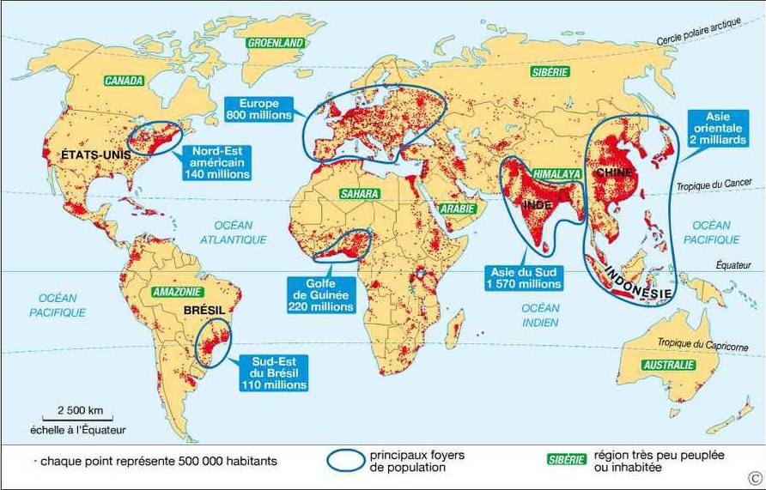
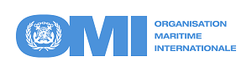
Le droit de la mer, dans sa version moderne, prend naissance en 1948 avec la création de l’Organisation Maritime Internationale (OMI), une branche de l’ONU dirigée par le sud-coréen Kitak Lim depuis 2016 et dont le mandant prend fin le 31 décembre 2023.
Ce droit fixe les règles relatives à l’utilisation des espaces maritimes. La première ébauche se fait lors de la Convention de Genève de 1958 autour de quatre axes :

Ce droit fixe les règles relatives à l’utilisation des espaces maritimes. La première ébauche se fait lors de la Convention de Genève de 1958 autour de quatre axes :
- La mer territoriale
- La haute mer
- Le plateau continental
- La pêche et la conservation des ressources
Ces accords entrent en vigueur entre 1962 et 1966 mais restent non contraignants.

A partir des années 1970, de nombreux Etats, essentiellement issus de la décolonisation et en voie de développement contestent ces accords. L’ONU ouvre alors une nouvelle Convention des Nations Unies sur le Droit de la Mer (CNUDM) en 1973. Les discussions se poursuivent jusqu’à l’adoption d’un accord, comptant 320 articles, à Montego Bay, en Jamaïque, en 1982. Cette nouvelle convention s’applique depuis 1994.
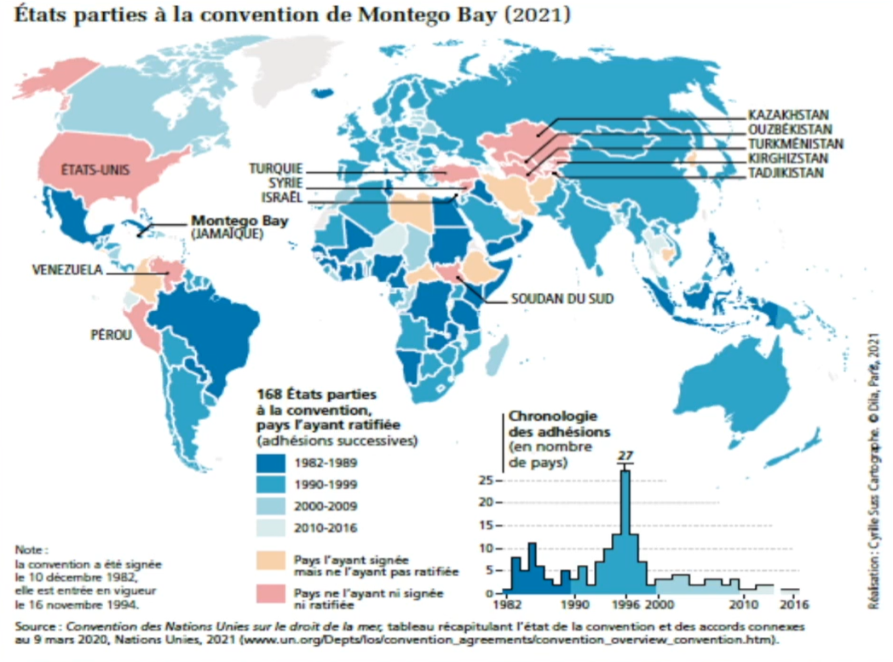
Cette convention crée un Tribunal international de la mer et précise ou redéfinit de nombreux points abordés à Genève dont :
- Les eaux territoriales
- La zone économique exclusive
- Les règles de navigation dans les détroits
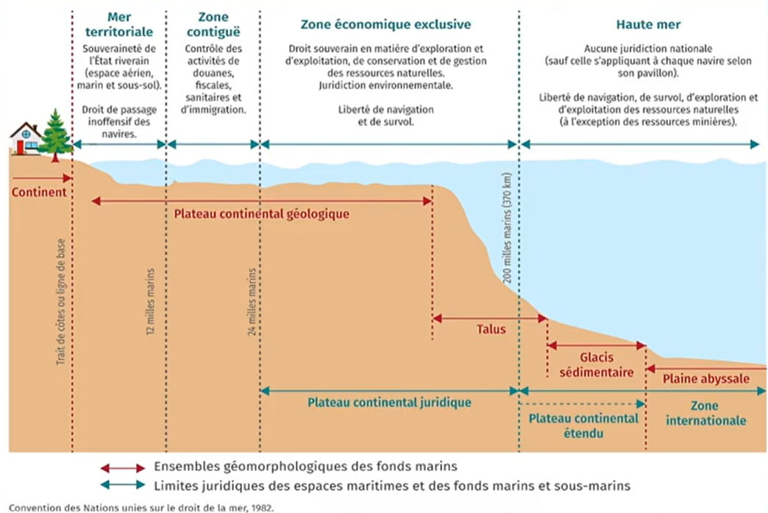
- Les eaux territoriales et l’accès aux eaux internationales
Les eaux territoriales sont une bande de 12 milles nautiques (environ 22 km ; 1 MN = 1.852m), sous la souveraineté directe de l’Etat riverain.
En France, ces espaces sont sous le contrôle de la marine nationale, du service des douanes et de la gendarmerie. Ces services ont pour mission le contrôle des activités, des frontières mais également d’assurer la protection du territoire, dont la dissuasion nucléaire avec les quatre sous-marins nucléaires lanceurs d’engins (SMNLE).
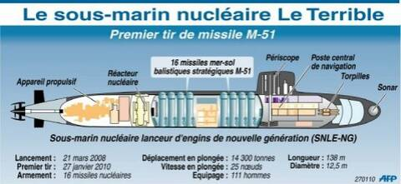
Dans ces eaux, le passage des navires inoffensifs venus de l’étranger est accepté afin de permettre l’accès aux eaux internationales à un Etat qui se retrouverait enclavé.
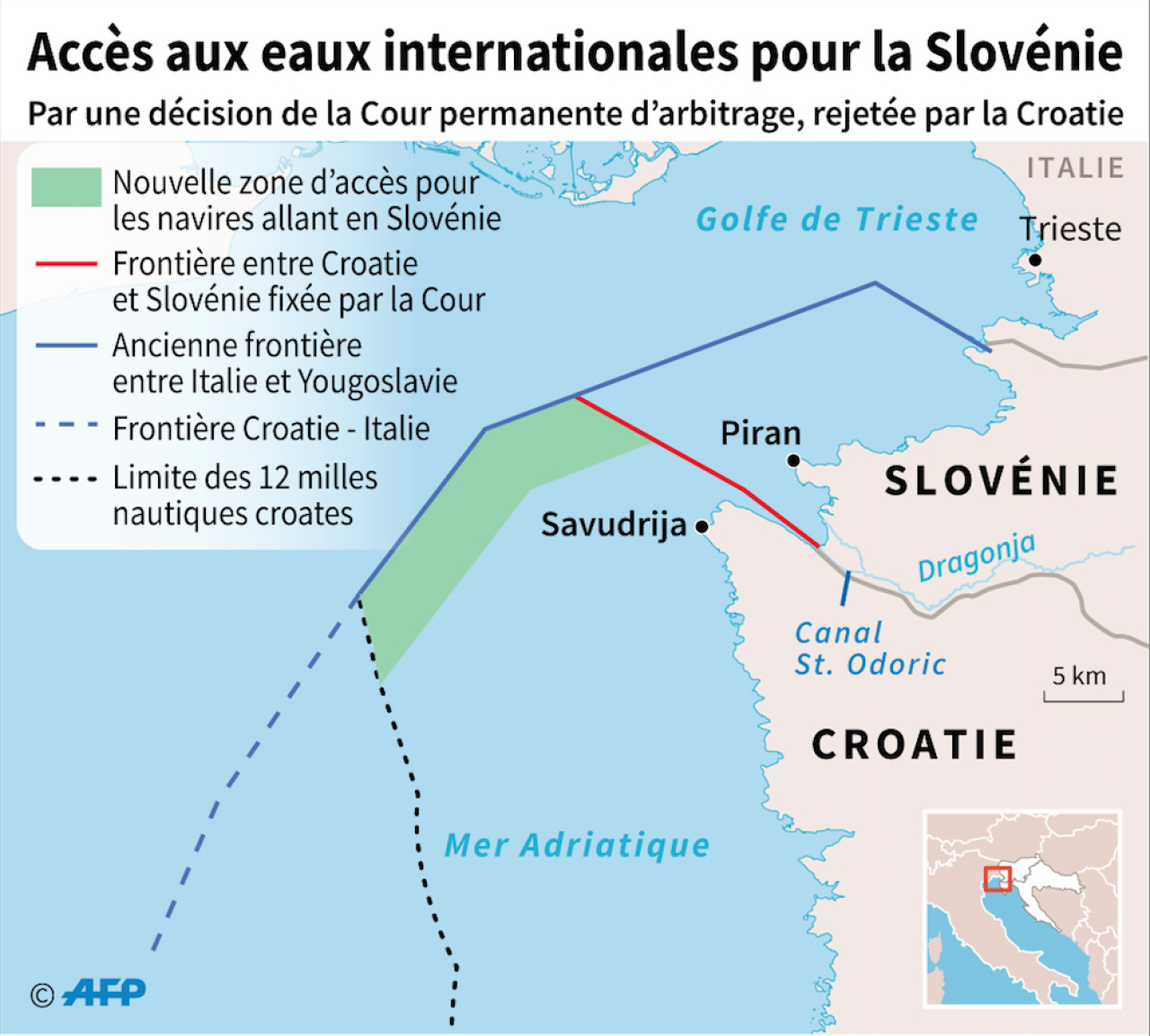

- Les zones économiques exclusives
La zone économique exclusive (ZEE) est formée de la bande de 200 milles nautiques (environ 370 km). En cas de désaccord ou de frontière se croisant entre deux Etats, on retient le principe de mi-distance.
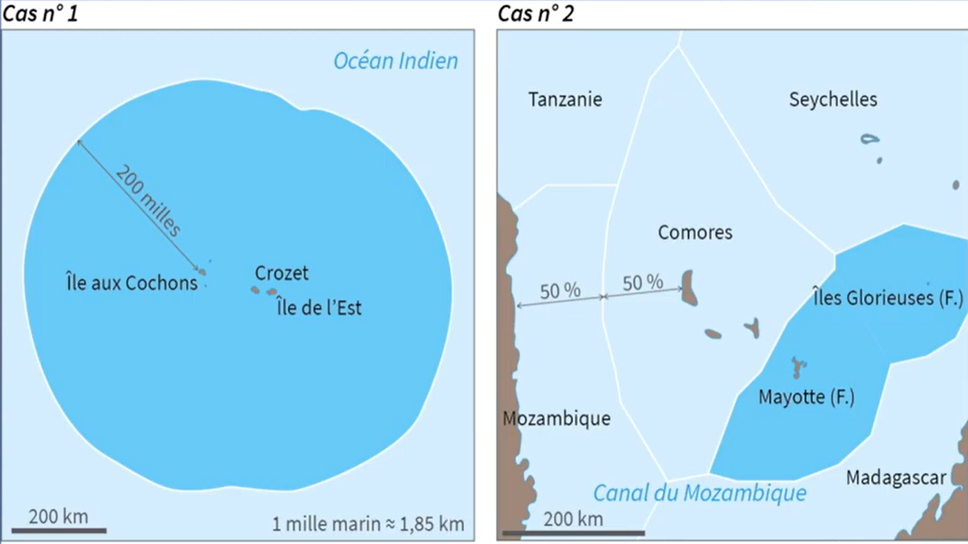

Dans cet espace, si la circulation est libre, le droit national s’applique en matière de gestion, d’exploration et d’exploitation des ressources.
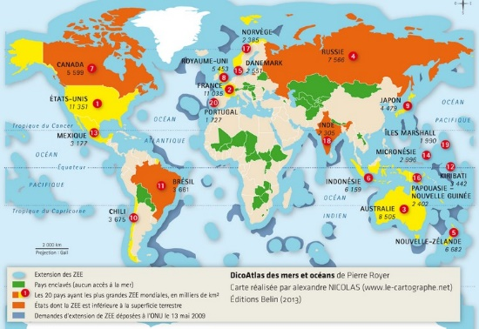
La France, grâce à ses très nombreux territoires ultra-marins est le deuxième pays au monde en termes de ZEE, derrière les Etats-Unis.
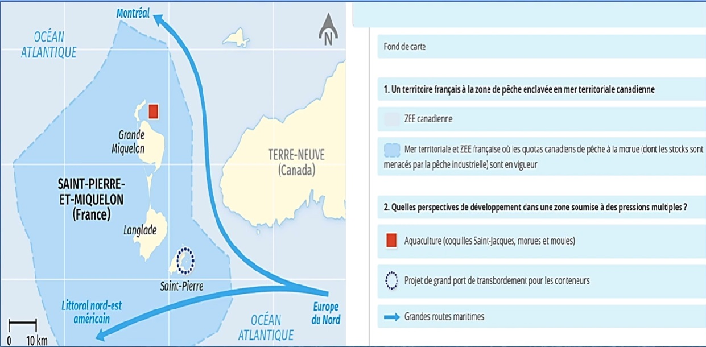

Cet enjeu autour des ZEE et de l’exploitation des ressources sous-marines donnent lieu à de très nombreuses revendications autour du contrôle de certains territoires potentiellement riches (minerais, hydrocarbures). Aujourd’hui de nombreux pays se disputent de petits îlots ou les fonds maritimes de l’océan arctique, qui en raison du réchauffement climatique se retrouve exploitable une grande partie de l’année.
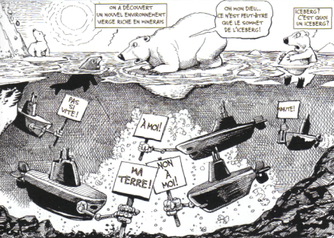

- Les règles de navigation dans les détroits
Les détroits sont d’étroits bras de mer situés entre deux mers, ils sont des espaces stratégiques dans la navigation internationale. Les accords de Montego Bay prévoient une forme de libre-circulation dans les détroits et l’interdiction pour un Etat riverain d’empêcher le passage des navires venant des autres et ainsi de contrôler le passage dans les eaux.

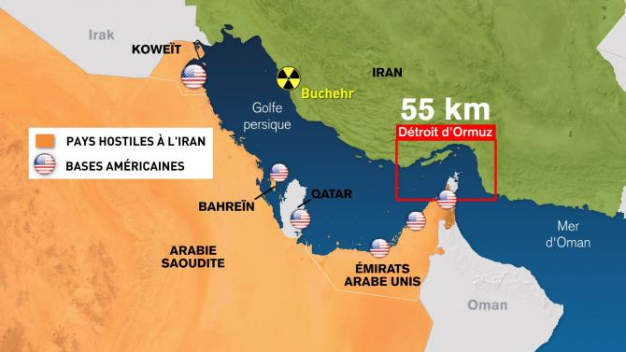

L’utilisation des océans

85% de la population vit à moins de 500km d’un rivage et 85% des Etats ont une frotntière maritime, les mers et océans qui recouvrent 71% de la surface du globe jount un rôle essentiel.

